**Описание Schaub Lorenz SLT43N6500**

Телевизоры **Schaub Lorenz** – это сочетание немецкого качества и приемлемой цены!

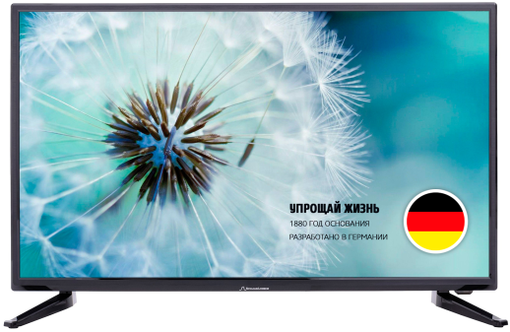Модель **Schaub Lorenz SLT43N6500** представляет собой:

Телевизор Schaub Lorenz это:

Современный ЖК-телевизор с LED подсветкой и диагональю экрана "43" , предназначенный для просмотра современных форматов цифрового и аналогового телевидения, воспроизведения видео файлов и использования стриминговых видеосервисов и видеохостингов.

Телевизор обеспечивает разрешение 1920*1080 (1080p, HD), при формате экрана 16:9.

HD-разрешение TFT E-IPS- матрица с индексом частоты обновления

60 Гц, а также небольшое время отклика пикселя (около 8.5 мс) и прогрессивная развертка обеспечивают высокую детализацию изображения и высокую стабильность в динамичных сценах.

Телевизор оснащен Smart TV на базе операционной системы Android.

Это полноценная операционная система, интерфейс которой полностью переработан для комфортного потребления цифрового контента: просмотра фото и видео, доступа к роликам на YouTube, просмотра передач, фильмов и сериалов, доступа к скачиванию игр и приложений через Google Play Market..

Наличие сервисов Google и других интересных возможностей, предлагаемых операционной системой Android, будут радовать после покупки данной модели.

Контрастность 5000:1, яркость, превышающая 280±10% кд/м2, и достаточный угол обзора, составляющий 178°, позволяют комфортно эксплуатировать устройство при любом освещении и эффективно использовать практически в любых помещениях. В устройстве предусмотрен стереозвук, общая мощность встроенной в корпус акустической системы составляет 16 Вт.Цифровой тюнер DVB-T/C/S2/T2 дает возможность просмотра цифрового, кабельного телевиденья без дополнительных устройств, что экономит ваши средства

- Корпус и пульт сделаны из soft plastic (Технология «Нет отпечаткам пальцев»)

- Мощный Стерео звук с предустановками (музыка, театр и т.д) дает комфорт при просмотре разнообразного контент (концерт, новости, фильм)

**Дизайн телевизоров и аксессуаров**

-Все телевизоры Schaub Lorenz 2019г выполнены в Ultra slim design.

-Защитное покрытие для глаз Anti Blue

-Корпус и пульт сделаны из soft plastic ( технология нет отпечаткам пальцев)

-Эргономический ПДУ.

-Мощный Стерео звук с пред установками(музыка, театр и т.д)

-Спутниковый тюнер DVB S2 (Возможность просмотра спутникового тв без ресивера)

-Современный процессор обработки картинки и звука на базе Cortex A-серии для тв с Android

-Разработка дизайна и софта для Android TV велась под контролем немецких инженеров.

